计算机网络试题答案（A卷）

一、 填空题（本大题共25个空，每空1分，共25分）错填、不填均无分。
  - 应用编程接口API
  - 同步、多媒体播放、实时数据
  - 面向连接的、无连接的
  - 交换结构、通过存储器、通过互连网络
  - 联机分布式、客户服务器、本地
  - 公用网 、专用网
  - 同步
  - W_{T}≤2^{n}-1
  - 20M
  - 以信元作为信息传输的单位，有利于宽带高速交换。
  - 255.255.240.0
  - 4100
  - UDP 、 IP 、 TCP
  - SYN=1，SEQ=x、SYN=1，SEQ=y,ACK=x+1

二、选择题（本大题共10小题，每小题1分，共10分）错选、少选酌情扣相应分值。
    - ABD
    - C
    - D
    - C
    - B
    - D
    - B
    - C
    - D
    - ABCD
三、问答题（本大题共5小题，共40分）
1.答：（1）电路交换：
用T电路表示采用电路交换方式传送本报文所用的时延：
T_{电路}=s+k×t+ y÷b （3分）
（2）分组交换：
第一个分组到达目的地的时间：T₁=k×（t+p÷b）
最后一个分组到达目的地的时间与第一个分组到达目的地的时间差：T差=（y÷p-1）×（p÷b）
所以，采用分组交换方式传送本报文所用的时延：
T分组=T1+T差= k×（t+p÷b）+（y÷p-1）×（p÷b） （4分）
（3）当T电路> T分组即s+k×t+ y÷b> k×（t+p÷b）+（y÷p-1）×（p÷b）
结论：当（k-1）*（p÷b）〈s时，传送y位报文，分组交换的时间〈电路交换的时间。 （3分）
【评分参考】按步骤给相应分值，步骤回答不完整酌情扣相应分值，错答不给分。

2.答：
A站：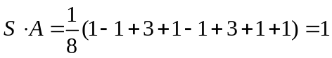，A站发送了1
B站：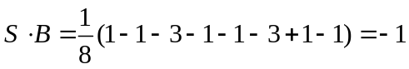，A站发送了0
C站：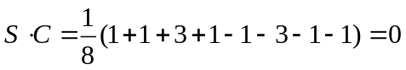，C站没有发送数据
D站：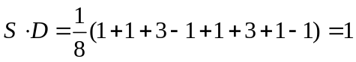，C站发送了1
（5分）
【评分参考】按步骤给相应分值，步骤回答不完整酌情扣相应分值，错答不给分。

3.答：固定首部长20字节。可划分6个数据报片，各数据报片数据字段长分别为960，960，960，960，960，5000-960*5=200。片偏移以8个字节为单位，该字段值为：0，960/8=120，120+120=240，120*3=360，120*4=480，120*5=600。MF(后边是否有分片)标志分别为：1，1，1，1，1，0。 （5分）
【评分参考】按步骤给相应分值，步骤回答不完整酌情扣相应分值，错答不给分。

4.答：(1)设发送一个分组所需要的时间为：T，分组长度为L,实际数据率为：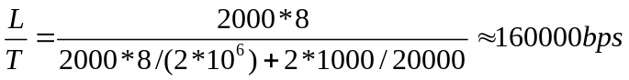
(2)信道利用率为:, 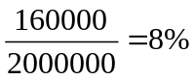
(3)若采用滑动窗口协议,设窗口值为x,
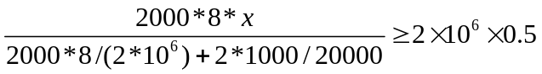，所以，x≈7,最小序号位为：
log2(7)=3 （10分）
【评分参考】按步骤给相应分值，步骤回答不完整酌情扣相应分值，错答不给分。

5.答：AdvertisedWindow的大小应能保证在RTT时间内报文段充满整个信道。
（2分）
TCP是以字节为单位给报文段编号的。 （2分）
所以，AdvertisedWindow= log₂（140ms*1Gbps/8）= log₂（140Mb）= log₂（17.5MB）=25bit (2分)
SequenceNum的大小应能保证在maximum segment lifetime即60 seconds内报文段序号不重复。 （2分）
SequenceNum= log₂（60s*1Gbps/8）= log₂（7.5 MB）= 33bit （2分）
【评分参考】按步骤给相应分值，步骤回答不完整酌情扣相应分值，错答不给分。

